通天桩（单脚桩）
要点：
一只脚保持平衡，另一只脚搭在站着的那只脚的膝盖上（脚踝挂在膝盖处）
然后双手举过头顶合掌，手臂紧贴耳朵
臀部收缩，拉伸整个身体，就这样保持不动，能坚持多久坚持多久（一般3-5分钟起步）
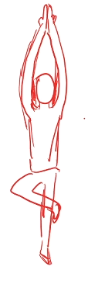（图示（老师的灵魂画手））
注意事项：
不需要踮脚，臀部不要翘起
然后大脑不要从事复杂的认知活动（包括聊天，听音乐等），放松下来，放空，类似于冥想的感觉，当然也可以直接走神发呆
练的过程中可能会出很多汗，出汗是好事，拿毛巾擦一下就像，千万不要练的时候或者练完就去吹风受凉，练的时候很忌讳着凉了呢，要避风避雨避空调。练完也一样，不宜洗冷水澡（其实什么时候都最好避免洗冷水澡）
饭前空腹可以先填点东西垫着，饭后饱腹先消化一个小时之后再练，睡前只适宜轻度练习（最好早上起来或平常时候练啦）

浑圆桩
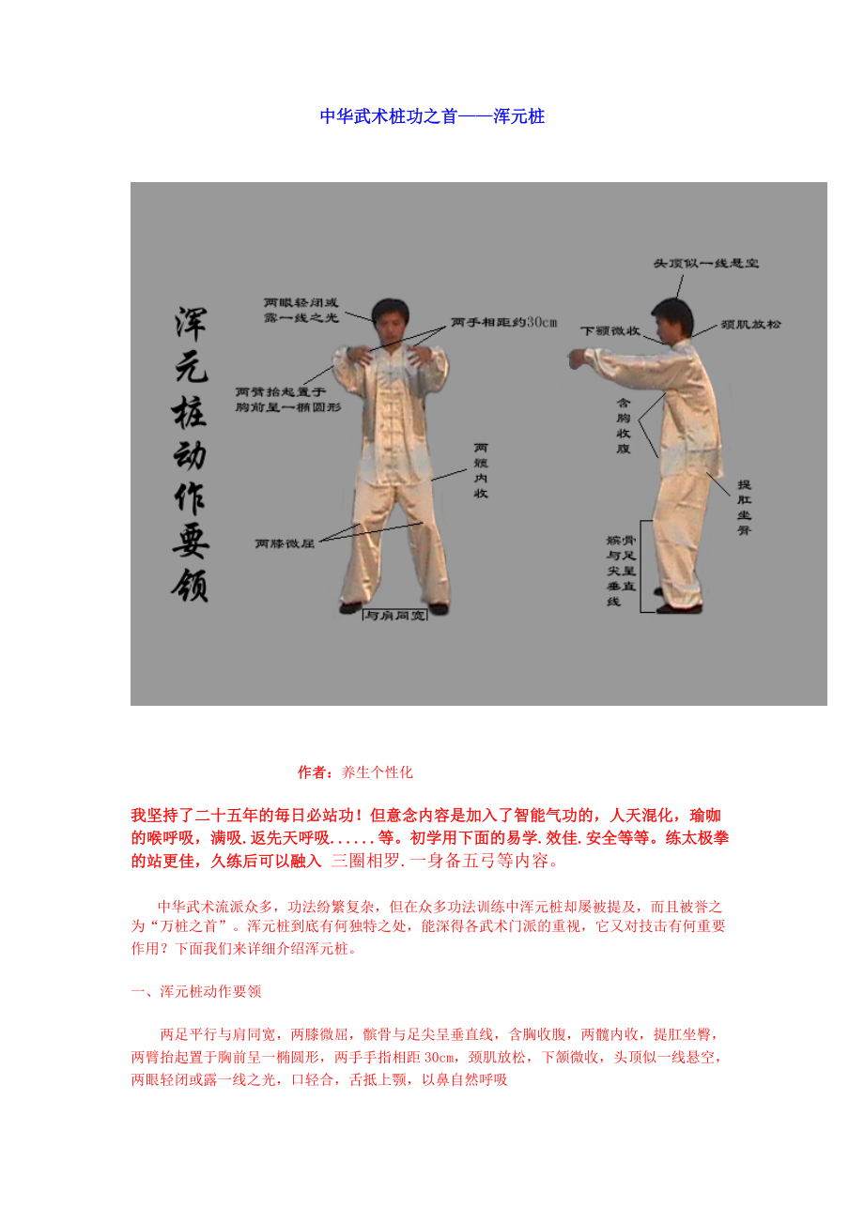
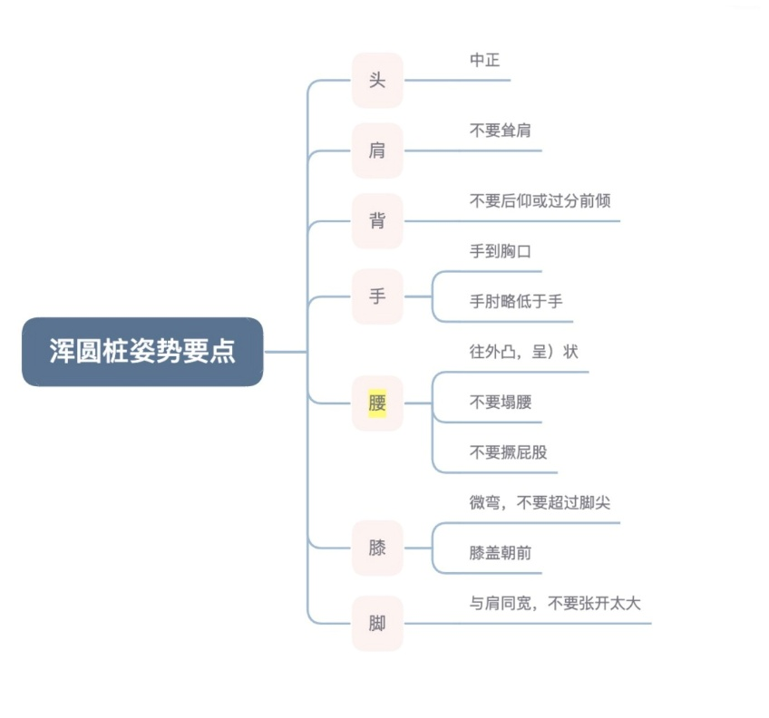
老师第一个推荐的桩法，特点是比较温和，没那么累，同样效用没有单脚的来的明显，然后对脾胃没有特殊的对治效用呢
注意事项和单脚桩一样（其实桩功都一样）然后就是背部可以不用向图示的那样弯的那么曲，稍微有点弧度自然一点就可以啦
可以搭配冥想一起练习，但不能代替冥想

